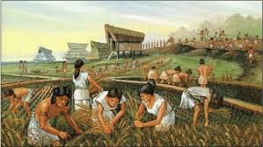
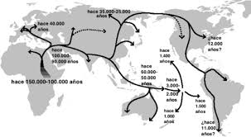
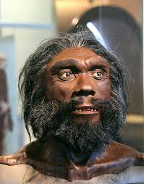
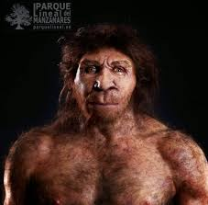
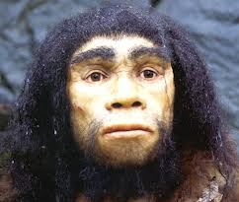
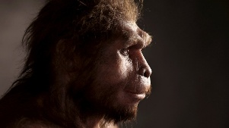
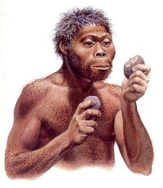
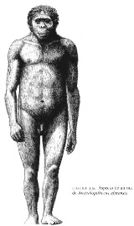
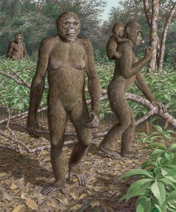
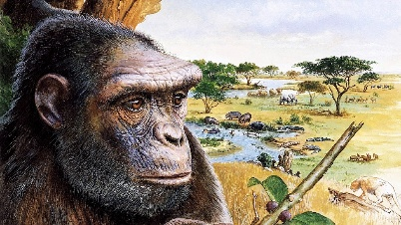
Uno de los primeros homínidos conocidos. Posible ancestro común entre humanos y chimpancés.
ocurrida hace unos 12,000 años, fue un punto de inflexión en la evolución humana. Antes de eso, los humanos eran nómadas cazadores-recolectores.
Hace 12,000 años- Revolución Agrícola
Homo sapiens salió de África hace 60,000 años y se expandió por todo el mundo, adaptándose a distintos ambientes y reemplazando a otras especies humanas.

Hace unos 60,000 años-expansion del Homo sapiens
apareció hace unos 200,000 años en África. Es la especie humana actual. Tiene un gran cerebro, lenguaje complejo, pensamiento simbólico y capacidad para crear arte, herramientas y civilizaciones.
Hace 200,000 años_Homo sapiens
vivió entre 400,000 y 40,000 años atrás. Era fuerte, inteligente, usaba herramientas y es pariente cercano del Homo sapiens.
Hace 400,000 años -Homo neanderthalensis
vivió hace 800,000 años, usaba herramientas y fuego, cazaba en grupo y es antepasado de los neandertales y humanos modernos.

Hace 800,000 años – Homo heidelbergensis
Hace 3.2 millones de años – Australopithecus afarensis
Hace 4.4 millones de años – Ardipithecus ramidus
Dominaba el fuego, migró fuera de África y tenía un cerebro más grande.
Hace 1.8 millones de años – Homo erectus
Primer representante del género Homo. Usaba herramientas de piedra simples.
Hace 2.5 millones de años – Homo habilis
Famosa por el fósil "Lucy". Caminaba completamente erguido.
Caminaba erguido, pero también pasaba tiempo en los árboles.
Hace 7 millones de años – Sahelanthropus tchadensis
🧬 Línea del tiempo: la evolución humana

